Федеральное государственное автономное образовательное учреждение высшего образования «Национальный исследовательский университет ИТМО»

Домашняя работа №2-3 по дисциплине «Дискретная математика»
Вариант 88,89
Выполнил: Снагин Станислав Максимович
Группа: Р3115
Поток: 3.1
Санкт Петербург 2024 г.
Содержание
Домашнее задание №2 3
Задание 3
Ход работы 4
Домашнее задание №3 8
Задание 8
Ход работы 9

Домашнее задание №2

Задание
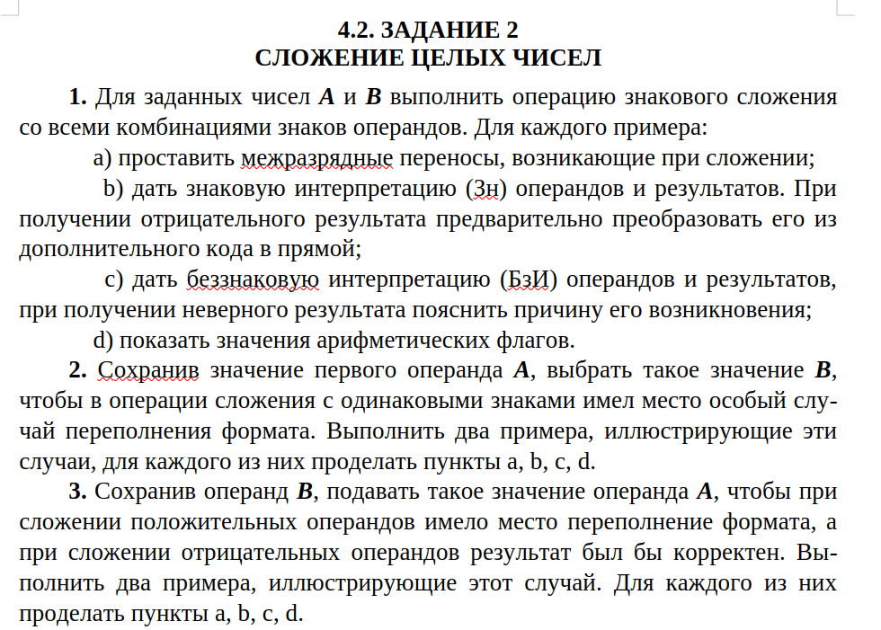

Ход работы
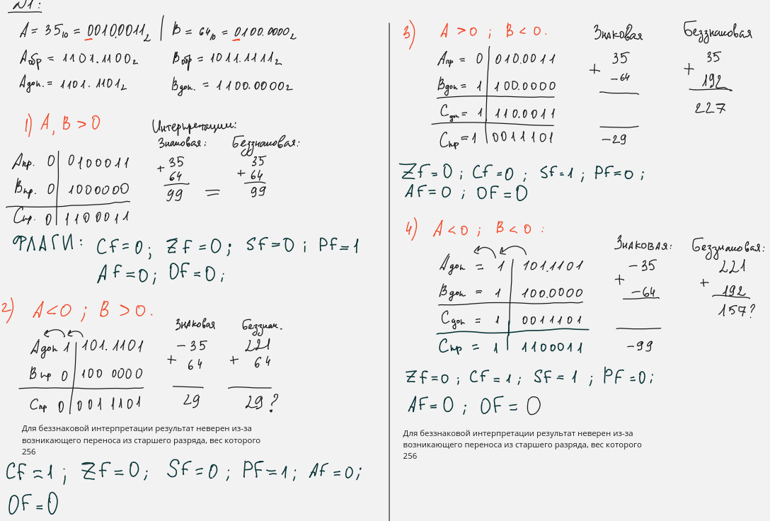
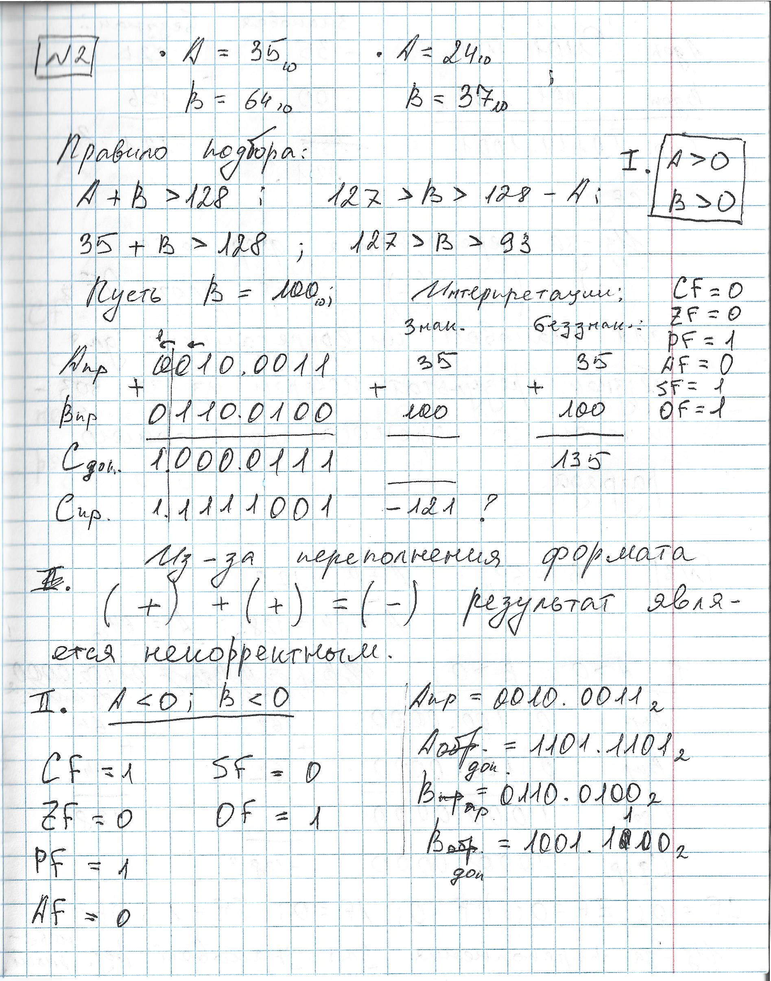
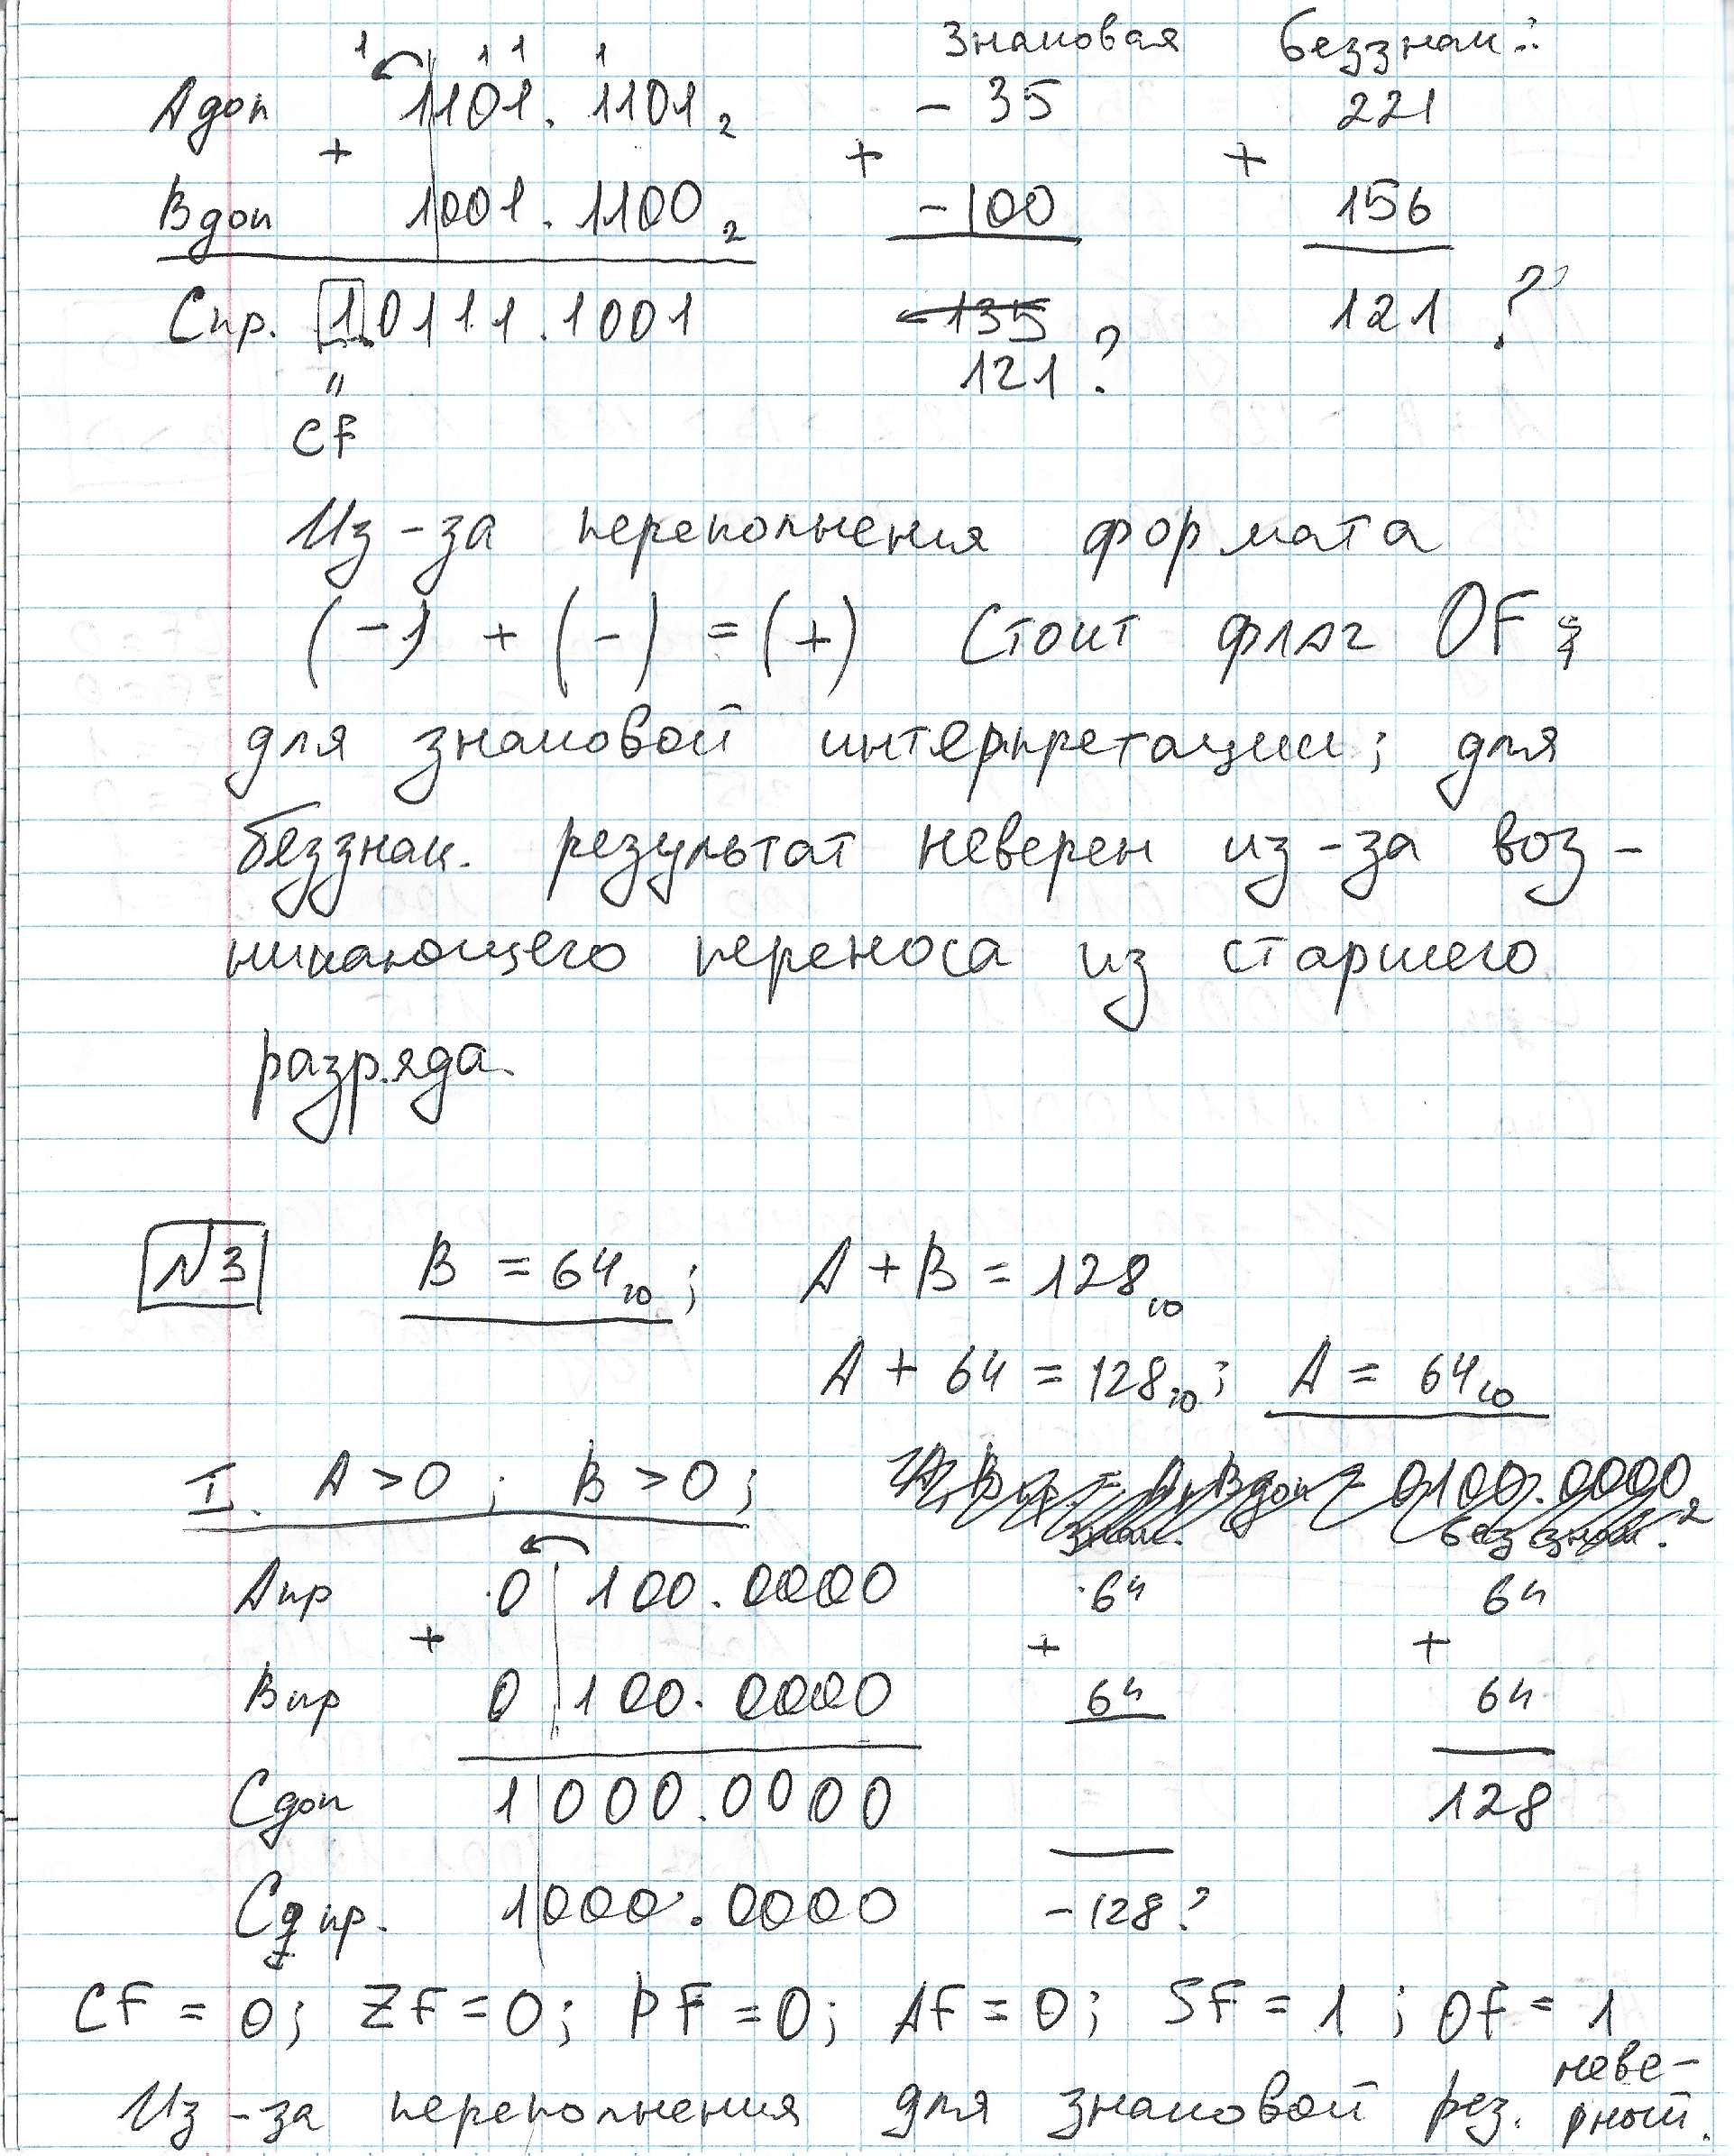
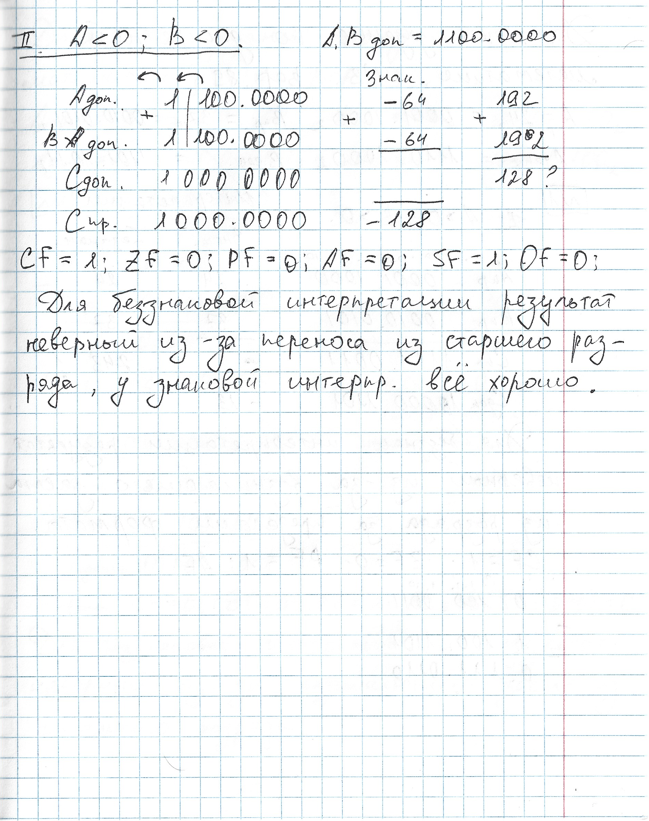

Домашнее задание №3

Задание
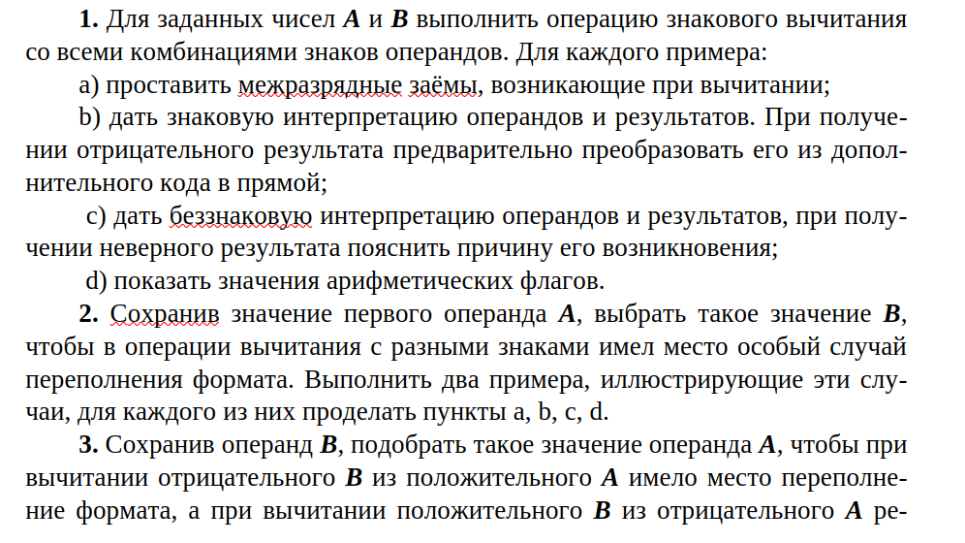
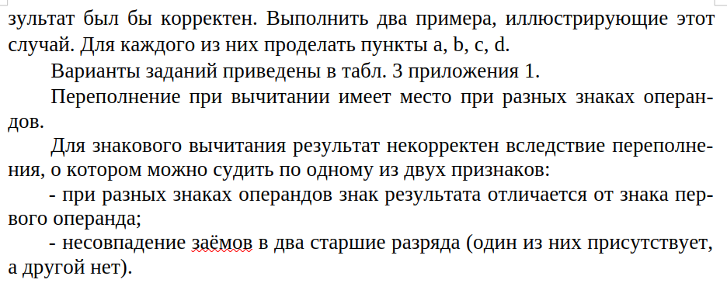

Ход работы


